La Gerencia Municipal de Urbanismo de Santa Cruz de Tenerife cuenta actualmente en fase de Iniciación la siguiente Normativa

Primera: Terminación de la Redacción del PEP Conjunto Histórico Antiguo Santa Cruz


Objeto:
Como órgano promotor de esta iniciativa, la Gerencia Municipal de Urbanismo de Santa Cruz de Tenerife, pretende con este Plan Especial de Protección (PEP), salvaguardar los valores singulares de este conjunto histórico de Santa Cruz de Tenerife que se enmarca en entorno de la Iglesia de la Concepción y alrededores.

Tramitación:
Actualmente su programación se ha incluido en el Decreto de la Alcaldía relativo al Plan Normativo 2023/2024
Proceso Actual: Decreto Alcaldía Plan Normativo 2023/24

Segunda: Modificación de la Ordenanza Municipal de Edificación


Objeto:

El documento de Ordenanza Municipal de Edificación, es un documento de adaptación constante para mejorar la tramitación e interpretación de la norma. Documento vigente, diciembre 2021 (BOP153/2021)

Tramitación:

Documento vigente: Ordenanza Municipal de la Edificación 2021 (BOP153/2021)
Plazo de aprobación definitiva: Mayo 2023/Septiembre 2023

Segunda: Aprobación de un nuevo del Plan General de Ordenación Urbanística de Santa Cruz de Tenerife
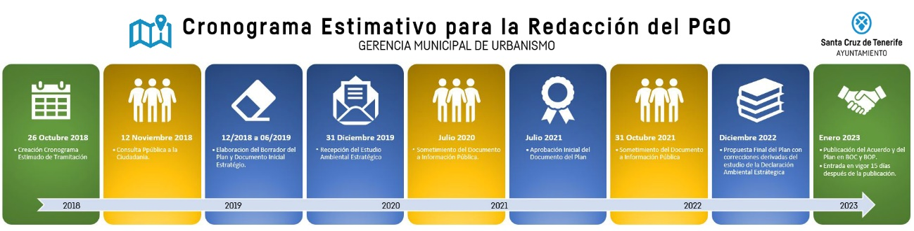

Objeto:

El objetivo básico de esta nueva ordenación es actualizar, simplificar y clarificar el contenido de la documentación del PGO-2013 en base a la adaptación a las leyes del suelo estatal y autonómica, la adecuación a la regulación sectorial actual de actividades de turismo, comercio y demás sectores que tienen incidencia en el territorio municipal.
La aprobación y entrada en vigor de la Ley del Suelo y Espacios Protegidos de Canarias (Ley 4/2017) el primero de septiembre de 2017, ha venido a modificar la estructura competencial de la ordenación del territorio y del urbanismo en Canarias y a incorporar nuevas determinaciones en la categorización del suelo y en la instrumentación de los procedimientos que significan, para el espacio municipal una oportunidad de adelantarse a las ventajas que dicha Ley ofrece a la ordenación urbanística.

Tramitación:

El cual se encuentra en la fase de presentación del Avance del PGO. Más información en nuestra web.
Plazo de aprobación definitiva: Sin plazo determinado

